ALT DÜZ PANEL

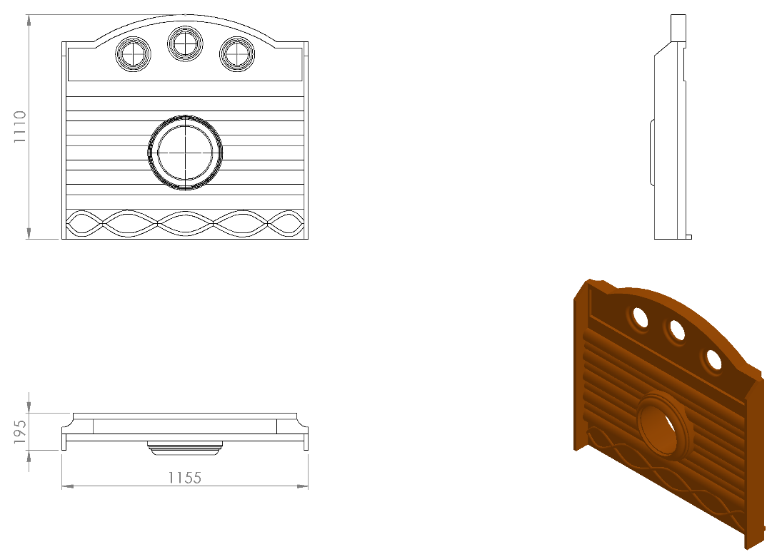
1155 x 195 x 1100 mm ölçülerinde 1. Sınıf polietilen ham mamulünden rotasyon yöntemi ile çift cidarlı ve tek parça olarak minimum 17 kg ağırlığında üretilecek olan alt düz panel çocukların ilgisini çekecek şekilde canlı renklerden üretilmiş olacaktır. Alt eğimli panelin dizaynı ahşap görünümü üzerine kendinden kabartmalı olarak gözetleme delikleri, çeşitli desenler ve kamara penceresinden oluşacaktır. Eleman üzerinde bulunan tüm sivri ve keskin kenarlar yuvarlatılacaktır. Pencere tasarımı TSE standartlarına uygun olarak boyun sıkışma riski taşımayacak olup ayrıca kavrama kurallarına da uygun olarak imal edilecektir.

